Цель: Воспитывать в детях чувство прекрасного, любовь к природе, к родной стране через изобразительное искусство, поэзию, музыку.
Программные задачи:
Обучающие:
- продолжать формировать навык рисования березы весной методом тычка полусухой жесткой кистью;
Развивающие:
- развивать умение давать эстетические оценки.
- Обогащать словарь детей эстетическими терминами. Передавать свои впечатления в рисунке.
Воспитывающие:
- воспитывать любовь к природе, к родному краю.
Материал для занятия:
- гуашь;
- кисти щетинные и мягкие;
- стаканчики с водой
-репродукции картин: А.Куинджи «Березова роща», И. Э Грабаря «Березовая роща».
- запись р. н. п. «Во поле береза стояла», Г.Свиридова « Пастераль»
Организационный момент:
Дети стоят в центре круга.
Воспитатель: Ребята, посмотрите, к нам на занятие пришло очень много гостей. Давайте подарим им солнечное весеннее приветствие «здравствуйте».
Воспитатель: В детский сад письмо. Хотите узнать, кто нам написал письмо?
«Здравствуйте ребята! В нашей Академии художества скоро пройдёт выставка рисунков. Приглашаем вас принять участие в нашей выставке.
С уважением художник Акварелькин»
Воспитатель: Вы хотите, принять участие в выставке?
Дети: Да
Воспитатель: А что мы сегодня будим рисовать, вы догадаетесь, если отгадаете загадку. Послушайте.
Загадка
Русская красавица
Стоит на поляне,
В зеленой кофточке,
Белом сарафане.
Дети отгадывают береза
Воспитатель: Как называют березу в загадке?
- Что у березы названо зеленой кофточкой?
- Что белым сарафаном?
Воспитатель: Что мы можем нарисовать в соответствии с темой?
(Ответы детей)
Воспитатель: Правильно ребята, березовую рощу.
- Берёза является символом России. Россию издавна называли берёзовым краем. Берёза - щедрое и доброе дерево. Люди издавна знали цену этому дереву, любили березку за ее красоту, и за пользу которую она приносит. Древние славяне считали березу священным деревом, олицетворяющим свет, чистоту, женственность. Она участвовала в церковных праздниках.
-Берёзу и сейчас очень любят в России и называют «Русской красавицей». Хотя это хрупкое внешне дерево растёт и в Северной Америке, и в Японии, и в Китае, и во многих других странах. Берёз бывает разных видов, даже с красной корой (растёт в Японии). Но самая красивая берёза – наша белая Российская красавица. Поэтому многие поэты посвятили свои произведения русской берёзке – символу красоты и чистоты.
Воспитатель: Ребята, а что вы знаете о березе?
Дети: Береза-символ России. У березы стройный белый ствол. У березы тонкие, гибкие ветки. В жару под березой прохладно, а зимой она согревает. Береза может лечить людей. Береза дает березовый сок. О березе пишут стихи, песни, картины. В народе березу называют « берегиня».
Воспитатель: А сейчас, я вас приглашаю посмотреть на картины.
Дети подходят к выставке.
Воспитатель: Не только поэты посвящают березке свои стихи, художники тоже любят изображать березку в своих картинах. Ребята, давайте посмотрим, как они изображают березу.
Перед вами репродукция Игоря Грабаря «Березовая роща»
Как-то раз художник Игорь Грабарь приехал на дачу, чтобы написать зимний пейзаж. Он не первый день ходил и рисовал понравившиеся ему места. Но вот однажды, проснувшись очень рано, он выглянул в окно и ахнул. Что за сказочная, необыкновенная картина открылась перед ним. Ему хотелось петь и танцевать от радости. Но он схватил краски и стал писать, а зимушка-зима ходила вокруг него и тихонько напевала.
Воспитатель: Ребята, посмотрите на эту картину.
Воспитатель: О чем вы думаете глядя на эту картину?
Дети рассказывают свои впечатления.
Воспитатель: Да, какие красивые слова вы нашли, чтобы рассказать о своем впечатлении. Да, мы как будто оказались в волшебном сказочном лесу. Обратите внимание на гамму цветов.
- А вот еще одна репродукция И. Э Грабаря «Березовая роща» какое время года?
Ответы детей.
Воспитатель: А на этой картине, художник нарисовал березы так, как будто слились с небом. А вы знаете почему? Сейчас я вам раскрою один секрет. Как –то раз Грабарь наклонился к земле и неожиданно поднял голову вверх, он увидел необычную красоту берез. Он сделал углубление в земле и решил написать картину глядя на берез снизу вверх.
Воспитатель: Какое время года изображено?
Дети: Зима.
Воспитатель: Давайте мы почувствуем морозный запах, который передается их этой картины. (вдыхаем глубоко)
Воспитатель: Послушайте стихотворение Брюсова
Серебро, огни и блестки
Целый мир из серебра
В жемчугах горят березки
Еще грустные вчера
Воплощение мечтаний
Жизни с грезою игра
Это мир очарований
Это мир из серебра.
Воспитатель: Обратили внимание на то, как стихотворение Брюсова сливается с этой картиной. Ребята, чем схожи эти две картины?
Дети: зимний пейзаж.
Воспитатель: А чем отличаются?
Дети: Березы на одной картине ближе, а на другой дальше.
Воспитатель: А вы хотели бы оживить картину?
Дети: Да
Воспитатель: давайте встанем на зеленый лужок, как березки.
Физминутка
Руки дружно все подняли-
Это березки в лесу.
Локти согнули, кистями встряхнули-
Ветер сбивает росу
Плавно руками помашем-
Птицы к березкам летят.
Как они сядут покажем.
Крылья сложили назад.
Ветер березки качает
Вправо-влево наклоняет.
Раз-наклон, два-наклон,
Заиграл с листвою он.
Воспитатель: Береза выделяется и своей белизной, и полосками на коре. Сегодня мы нарисуем с вами березовую рощу. Проходите , мои юные художники в нашу мастерскую.
(дети садятся на свои места)
Воспитатель: Не только художники, поэты, но и композиторы в творчестве проникнуты с любовью к своей родине. И сегодня русская музыка поможет нам нарисовать «Страну березового ситца», замечательного композитора Георгия Свиридова.
Практическая часть:
Сначала, давайте нарисуем произвольные вертикальные линии - это стволы. Пусть это будут разные деревья. Мягкой кистью берем черную краску и подкрашиваем стволы берез и ветки. Чуть-чуть ждем, чтобы подсохла. Берем жесткую кисть и тычком рисуем листья на ветках зеленой краской. Работа готова.
Дети рисуют и звучит музыка Г Свиридова « Пастераль»
( в процессе рисования побуждаю детей к использованию разных красок для рисования фона.)
Анализ:
Дети выставляют свои работы.
Воспитатель: Ребята, посмотрите, какая у нас получилась выставка. А что вы можете рассказать про свои рисунки?
(Дети рассказывают.)
Воспитатель: - У нас получилась настоящая берёзовая роща, в которой хочется прогуляться, послушать пение птиц, прислоняться к прохладному стволу дерева, чтобы набраться от него сил и здоровья, полюбоваться чудом, сотворённой матушкой – природой. Я желаю, чтобы красоту родного края научились видеть не только глазами, но и сердцем. А вы ничего не слышите, а я слышу русскую народную песню « Во поле береза стояла». Так и хочется под нее поводить хоровод.
Звучит русская народная песня « Во поле береза стояла» и дети водят под музыку хоровод.

МДОУ «Детский сад №99 комбинированного вида»

Конспект занятия
на тему:
« Страна березового ситца»

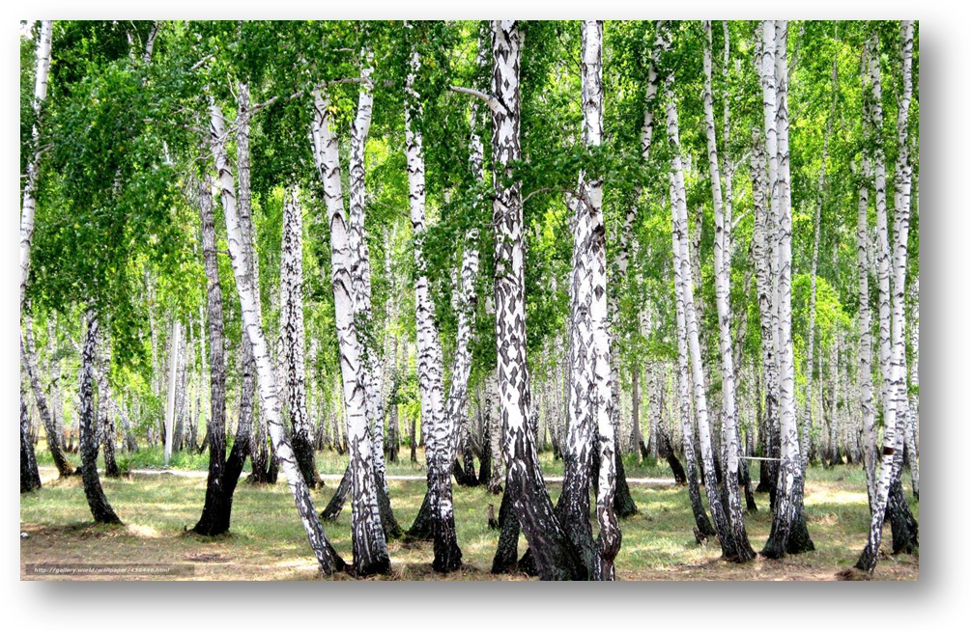
Составила воспитатель: Суркова Т.Н.

Саранск, 2023 г.

